Юськинский детский сад структурное подразделение

МБОУ «Юськинская СОШ»

Отчет о проведении «Месячника удмуртской культуры».
Юськинский детский сад структурное подразделение
МБОУ «Юськинская СОШ»
Дата проведения: октябрь - ноябрь 2025г.
Цель: приобщать детей и родителей к миру удмуртской литературы и искусства
Участники: 55 детей, 8 сотрудников детского сада
Информация о мероприятиях
№ | Мероприятия | Участники | Результат
с детьми

1 | Беседы:  -«Удмуртия мой край родной»  -«Мой дом, моя семья»  -«Достопримечательности Ижевска»  -«Календарь Удмуртского народа»  -«Художественные промыслы Удмуртии» | Старшая разновозрастная группа  Средняя группа  2 младшая группа |  | Дети узнали о происхождении, названии, природе и занятиях удмуртского народа.  https://shkolayuskinskayazavyalovskij-r18.gosweb.gosuslugi.ru/roditelyam-i-uchenikam/meropriyatiya/
2 | Тематические занятия:  Музыкальное занятие «Моя малая родина» | Все группы |  | расширение кругозора, формирование любви к родному краю
3 | Выставки рисунков:  - «Край, в котором я живу»  - « Моя Удмуртия»  - «Куклы в национальных костюмах»;  - « Национальные узоры» | Старшая разновозрастная группа  Средняя группа |  | дети получили представление о структуре и роли народного костюма, об образах природы и вселенной в его орнаментах и украшениях
с родителями
4 | Участие родителей в подготовке и проведении развлечения «Мастер класс» и районных мероприятий «Пичи чеберайёс но Батырьёс» (с.Каменое)  «Вало кузя» (с.Вавож) | Родители  Старшей разновозрастной группы  Средней разновозрастной группы |  | Родители познакомились с понятием фольклора и его ролью в воспитании детей

Край, в котором я живу (рисунки, узоры, художественная литература)
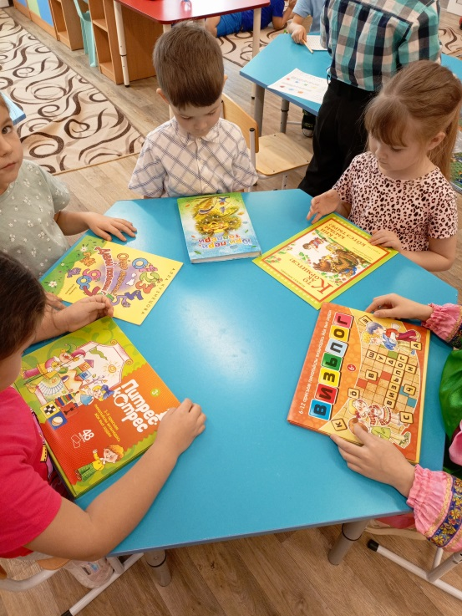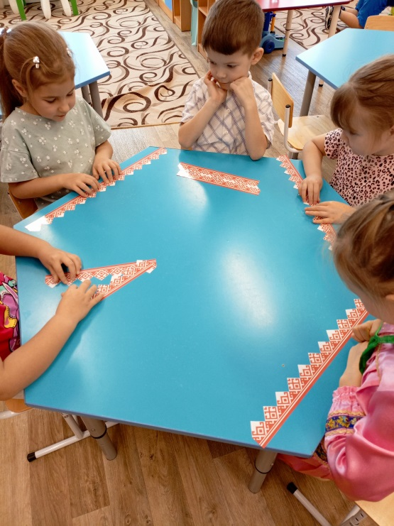
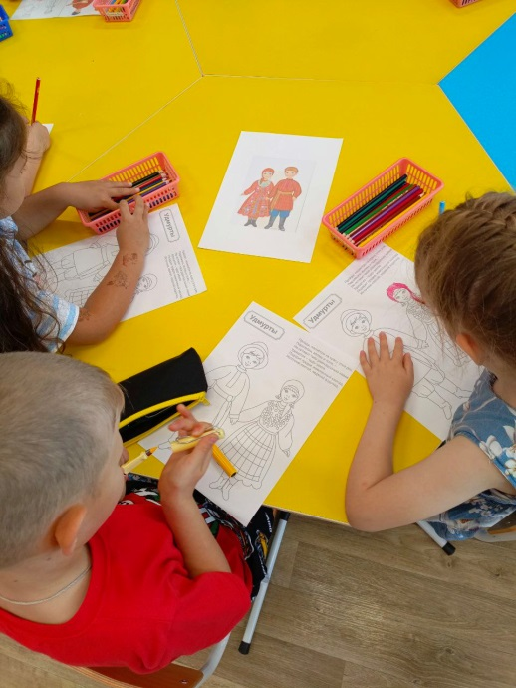

Ознакомление с Малой Родиной

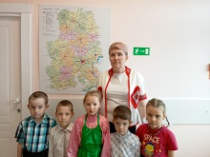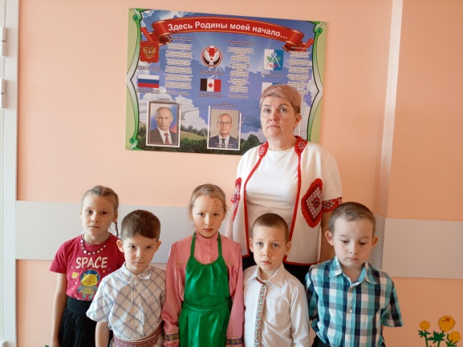

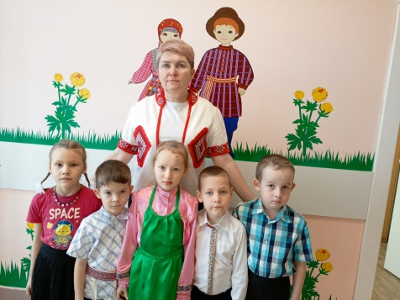

Работа с родителями (законными представителями)
участие в районных мероприятиях

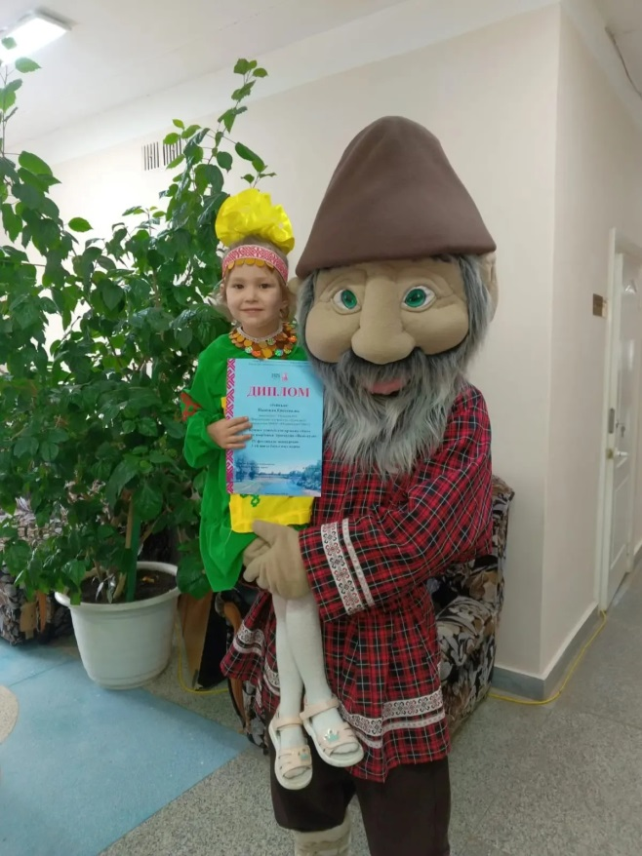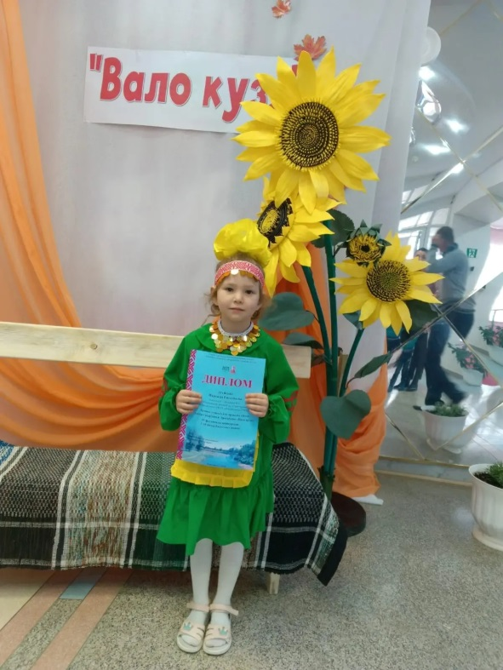

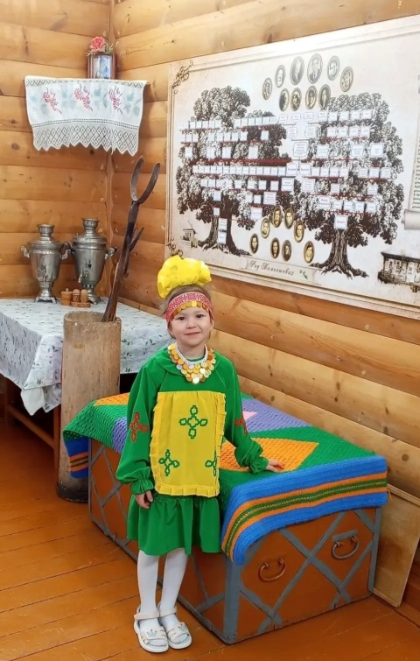

Удмуртские подвижные игры
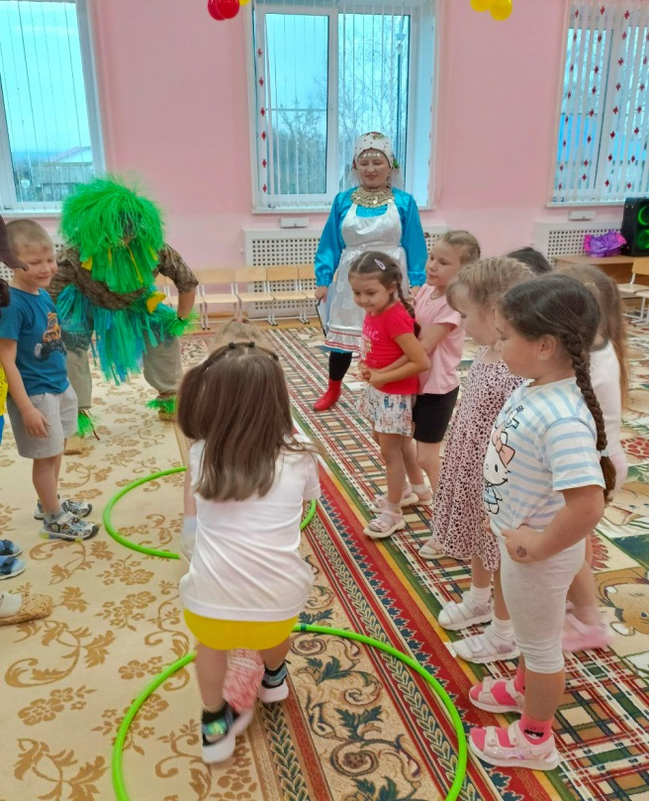
Национальная кухня

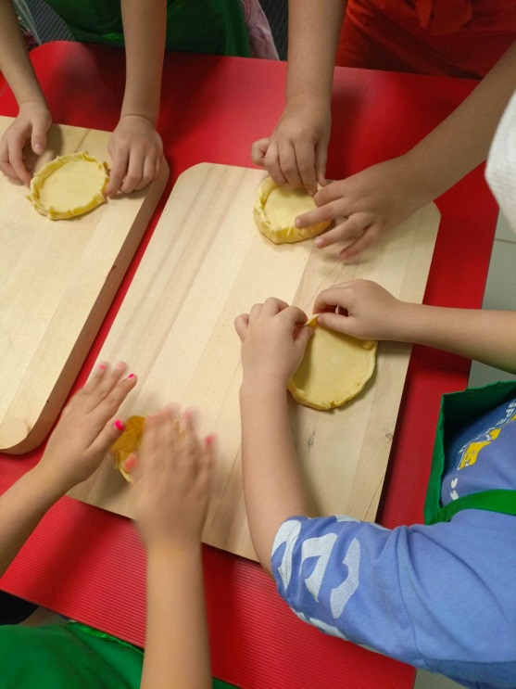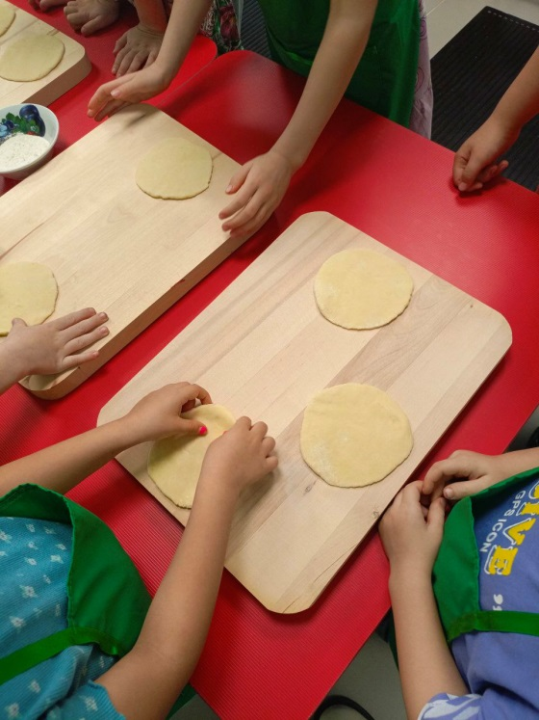

Мастер класс
